中开高速火炬开发区大常隧道“1·6”一般生产安全事故调查报告
来源：中山市应急管理局 中山市·生产安全事故调查报告信息
原文链接：https://www.zs.gov.cn/yjj/aqsczdxxgk/scaqsgdcbgxx/content/post_2106950.html
发布时间：2022-05-20 抓取时间：2026-10-14 正文含图，已嵌入原图

中开高速火炬开发区大常隧道“1·6”一般生产安全事故调查报告
信息来源：本网 发布日期：2022-05-20

2022年1月6日，中开高速火炬开发区大常山隧道的施工工地，发生一起一人死亡的一般生产安全事故。事故发生后，根据《生产安全事故报告和调查处理条例》及国家有关法律法规的规定，中山市人民政府批准成立了由中山市应急管理局牵头，市公安局、总工会、交通运输局、市应急管理局火炬开发区分局等有关部门组成的中开高速火炬开发区大常山隧道“1·6”一般生产安全事故调查组（以下简称事故调查组），开展相关的事故调查工作，并邀请市纪委监委派员参加。
事故调查组通过调查取证，查清了事故发生的经过、原因和性质，提出了对事故单位及有关责任人员的处理建议和整改措施，现将事故有关情况报告如下：
一、基本情况
（一）深圳辉达建筑工程有限公司基本情况。
深圳辉达建筑工程有限公司，类型：有限责任公司，住所：深圳市宝安区石岩街道园岭大道42号201，统一社会信用代码：91440300326220660N,法定代表人：许安辉，成立日期：2014年12月23日，经营范围：一般经营项目是:建筑工程、土石方工程、地基与基础工程的设计与施工，建筑劳务分包(须取得建设行政主管部门颁发的资质证书方可从事建筑劳务分包业务)，投资兴办实业(具体项目另行申报)，国内贸易，建筑工程机械与设备租赁。
（二）企业主要负责人。
许安辉，性别：男，民族：汉族，出生日期：1969年11月5日,居民身份证号码：**************，户籍地址：广东省深圳市福田区*************，是深圳辉达建筑工程有限公司（法定代表人）。
（三）死者身份信息。
杨玉森，性别：男，民族：汉族，出生日期：1977年6月27日,居民身份证号码：***************，户籍地址：河南省邓州市构林镇*************，是深圳辉达建筑工程有限公司的员工。
（四）工程概况。
大常山1#隧道位于中山市火炬开发区环茂二路附近，其设计进口在黎村的麦加林山庄，出口在小隐村采石场，桩号范围是K9+925～K10+595。隧道结构为高速公路双洞单向分离设计，采用洞口小间距，中间分离式的形式。进、出口洞门为端墙式。为完善粤港澳大湾区交通基础设施互联互通重大作用，根据省交通厅等部门相关要求，需对原设计双向六车道进行扩宽变更。2021年3月初大常山1#隧道左线开始施工，其全长662m（含明洞21m），分为开挖段、扩挖段（进口至出口方向为开挖段-扩挖段，出口至进口方向为扩挖段-开挖段）。
（五）参建单位。
1.建设单位：中电建（广东）中开高速公路有限公司。
2.监理单位：西安华兴工程管理有限公司。
3.施工单位：中国水利水电第十一工程局有限公司（中国水利水电第十一工程局有限公司中开高速第2项目经理部）。
4.劳务分包单位：深圳辉达建筑工程有限公司（大常山隧道支护施工劳务公司）。
（六）事故现场情况。
2022年1月6日上午隧道施工现场进行一次扩挖段爆破，坡陡碎石较多，隧道内有一台喷射混凝土作业铁支架。
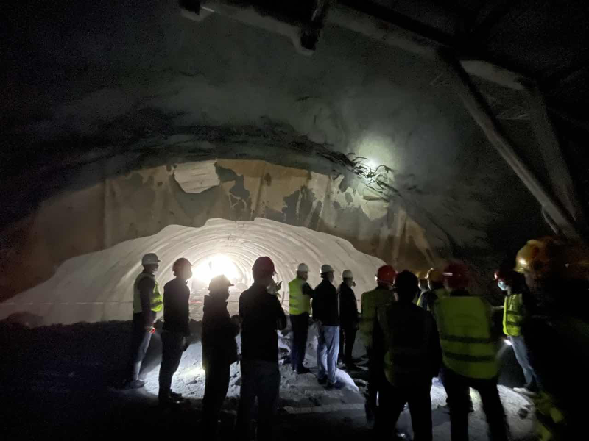

图片1

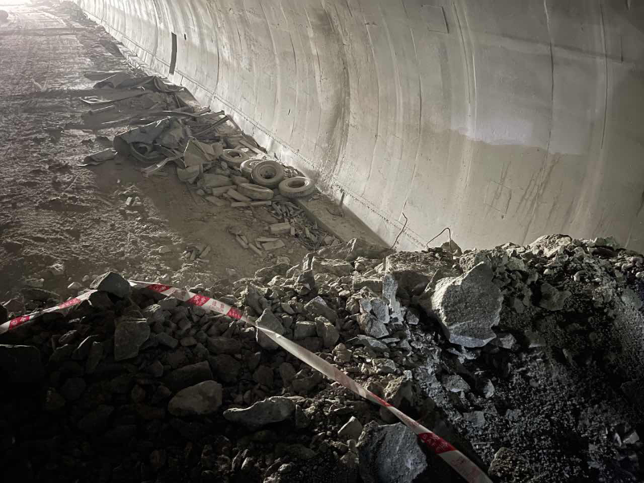
图片2

二、事故发生经过
经调查，2022年1月6日下午14时左右，大常山1#隧道左线进口端（扩挖段）IIIa级围岩下台阶（LK10+370）准备进行喷射混凝土作业。作业前检查过程中，深圳辉达建筑工程有限公司班组长杨清洁发现有一个配电箱距离清理碎石的位置较近，存在不安全因素，便准备把配电箱移动到安全的地方。杨清洁安排杨玉森、张国亭、王道林与其一起从左线入口进入隧道去移动配电箱（电箱距离隧道进入口约400多米，距离隧道出口约100多米）。到达现场查看，确定配电箱位置符合安全距离后，杨清洁通知杨玉森等3人往隧道入口方向走出隧道。杨玉森则自行往隧道出口方向行走，穿过警戒线进入暂停施工的扩挖区域。而向隧道入口方向行走的杨清洁几人在发现杨玉森进入警戒区域后，立即制止杨玉森，让他别再往前行走，因为往隧道出口方向坡陡碎石多较为危险。就在这时，杨玉森被隧道拱顶的石块掉落击中头部致其倒在地上，现场人员迅速组织施救并将杨玉森送往国丹医院进行抢救，医生于16时30分左右宣布杨玉森死亡。
三、事故原因分析
（一）直接原因。
深圳辉达建筑工程有限公司员工杨玉森违规进入警戒区域被落石砸中，导致事故发生。
（二）企业未落实安全生产主体责任。
1.劳务分包单位深圳辉达建筑工程有限公司现场隐患排查不到位，未能及时发现并消除隧道拱顶石块存在掉落的事故隐患，且未做好事故隐患排查记录；事发现场落石区域没有照明灯、警示灯光等警示标识标志；
2.劳务分包单位深圳辉达建筑工程有限公司主要负责人许安辉（法定代表人）未督促、检查本单位的安全生产工作，未及时消除相关事故隐患；
3、劳务分包单位深圳辉达建筑工程有限公司现场负责人杨清洁未能及时制止作业人员违规进入危险作业区域。
四、事故暴露出来的其他问题
（一）施工单位中国水利水电第十一工程局有限公司（中国水利水电第十一工程局有限公司中开高速第2项目经理部）对劳务分包管理不到位，对施工现场警戒措施不足，对施工现场安全管理不足，未及时组织核查不稳定石块的安全隐患；
（二）监理单位西安华兴工程管理有限公司对施工单位现场安全监理不到位，对劳务人员进入危险区域的行为失察，对施工单位现场核查安全隐患不彻底的情况监理不到位。
五、事故性质
经调查认定，深圳辉达建筑工程有限公司“1·6”一般生产安全事故是一起责任事故。
六、政府与相关部门履职情况
市交通运输局火炬开发区分局未能充分发挥行业监管、属地监管职责，对于省属项目工程监督不到位，执法监管不足。
七、对事故的责任认定及事故企业和责任人的处理意见
经调查认定，中开高速火炬开发区大常山隧道“1·6”一般生产安全事故造成一人死亡，直接经济损失约120万元，给人民生命财产造成了不可挽回的损失，在社会上造成了不良的影响。深圳辉达建筑工程有限公司未认真落实安全生产主体责任，未及时发现并消除事故隐患，导致事故发生，对事故的发生负有责任，是事故责任单位。为吸取教训，教育和惩戒有关事故责任人员，根据《中华人民共和国安全生产法》等有关法律法规规定，建议对深圳辉达建筑工程有限公司“1·6”一般生产安全事故的事故单位和有关责任人作出如下处理：
（一）建议给予行政处罚单位（个人）。
1.市交通运输局责令深圳辉达建筑工程有限公司暂时停止施工；
2.市应急管理局依据《中华人民共和国安全生产法》对深圳辉达建筑工程有限公司及其主要责任人许安辉（法定代表人）的违法行为进行行政处罚；
3.施工单位中国水利水电第十一工程局有限公司（中国水利水电第十一工程局有限公司中开高速第2项目经理部）以及监理单位西安华兴工程管理有限公司的违法违规行为建议由交通部门依法作出处理。
（二）其他建议。
1.深圳辉达建筑工程有限公司现场负责人杨清洁的违规违法行为由深圳辉达建筑工程有限公司作内部处理；
2.责成市交通运输局火炬开发区分局向火炬开发区管委会作书面检讨，并抄送市安委办。
八、事故防范和整改措施
（一）深圳辉达建筑工程有限公司应认真吸取教训，加强现场安全管理，做好岗前培训、技术交底工作和隐患排查治理工作，防范类似事故的发生；主要负责人许安辉（法定代表人）要加强对现场安全管理的检查、督促工作，及时消除生产安全事故隐患。
（二）交通运输部门要加大日常安全检查力度，进一步压实各参建单位主体责任。一是加强对各参建单位执法检查力度，依法查处各类公路工程安全违法行为，对拒不整改行为严肃追责，坚决查处；二是对项目涉及人员履约、安全生产等不良行为实行动态记录和扣分，规范我市公路水运工程企业市场、质量、安全、进度行为，引导企业诚信履约；三是对项目开展有重点、有针对的督导检查，对重点区域、重点工序加大检查频次、深度。加强对参建单位安全管理机构设置、安全管理人员履职、安全培训、安全隐患自查自改、安全投入等督查检查，对落实不力的相关单位及时预警、约谈、现场督导、督办。
（三）中山市火炬开发区管委会政府要深入贯彻习近平总书记关于安全生产重要论述和重要指示批示精神，充分认识安全生产工作的重要性，落实“党政同责、一岗双责、齐抓共管、失职追责”要求。一是要严格落实“管行业必须管安全、管业务必须管安全、管生产经营必须管安全”要求，落实属地监管责任，进一步理清属地相关部门职责，压实监管责任；二是立即组织开展同行业生产经营单位的现场事故警示教育，结合当地媒体进行新闻报道强化宣传，进一步压实生产经营单位安全生产主体责任，督促生产经营单位落实各项安全生产工作，防范和遏制同类事故的发生；三是要对照问题,举一反三抓整改，深入剖析同类事故的共性问题，找准发力点，立即组织对辖区内同类型事故隐患进行排查检查，发现隐患立即整改，将事故隐患消灭在萌芽状态。

中开高速火炬开发区大常山隧道“1·6”一般生产安全事故调查组
2022年4月11日

打印 关闭

